**Guía Práctica**

Superficies de plantas solares

**Actividad 1**

Una empresa vende regularmente pizzas de 25 cm de diámetro. Para un evento especial están preparando pizzas XL, las cuales tienen un diámetro de 50 cm. Un trabajador señala que las pizzas XL deberían costar el doble que las pizzas regulares. ¿Es apropiado este razonamiento?

1. Calcula el área de una pizza regular y el de una pizza XL.
2. ¿Qué relación observas entre ambas áreas?
3. Si una pizza regular tiene un costo de $6000, ¿cuánto debería costar una pizza XL? Justifica tu respuesta.

**Actividad 2**

En la siguiente imagen se observan dos cubos Rubik:

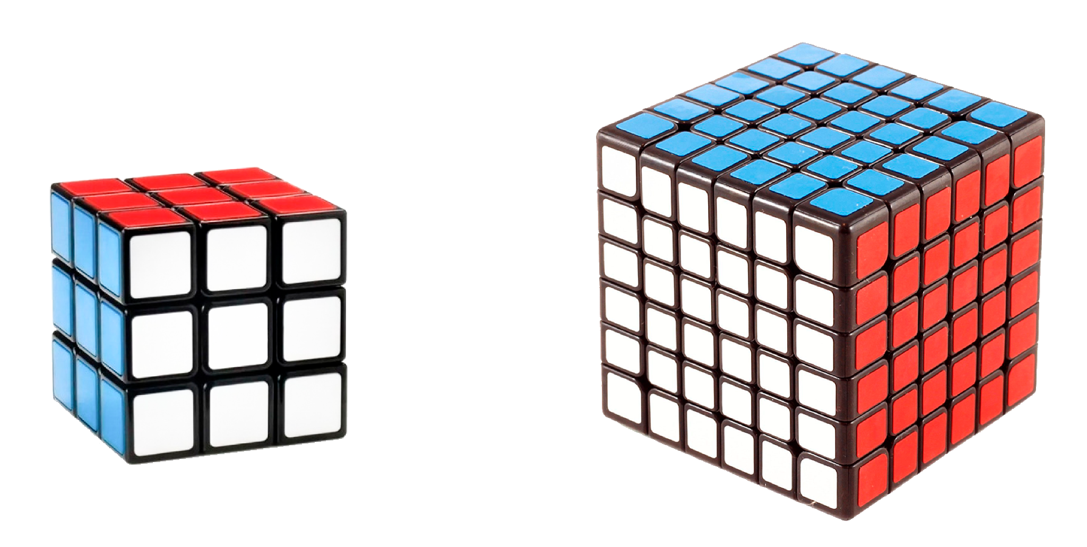

**Cubo 1 Cubo 2**

1. ¿Cuántos cuadrados hay en cada cara del Cubo 1? ¿Y en el cubo 2? Expresa en potencias.
2. ¿Cuántos cuadrados componen en total el Cubo 1? ¿Y el cubo 2? Expresa en potencias.
3. Al comparar tus respuestas en las preguntas 1 y 2, ¿observas alguna relación entre las cantidades de cuadrados?
4. Si cada lado de los cuadrados de los cubos mide 1 cm, ¿cuánto mide el volumen del cubo 1? ¿Y del cubo 2? ¿Se cumple el patrón que describiste en la pregunta anterior?

**Actividad 3**

Sandra está construyendo una pajarera. En la siguiente imagen se observa lo que ha construido en las dos primeras etapas:

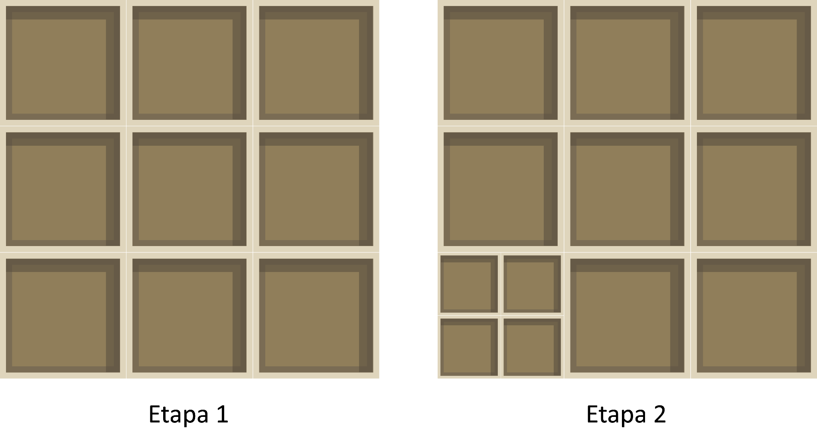

1. ¿Qué potencia representa la cantidad de casillas que construyó en la segunda etapa?
2. En la primera etapa, ¿qué representa $2^{2}$?
3. Al quedar completada la pajarera con las subdivisiones que Sandra comenzó en la segunda etapa, ¿cuántas casillas habrá? Representa el resultado como una multiplicación de potencias y aplica la propiedad.

**Solucionario**

|  |  |  |
| --- | --- | --- |
| **Act. 1** | **1.** | La pizza regular tiene un área de $25^{2}π$ y la pizza XL tiene un área de $50^{2}π$. |
| **2.** | El área de la pizza XL mide $4$ veces el área de una pizza regular. |
| **3.** | No es apropiado, debería costar cerca de $\$24.000$, pues requerirá unas $4$ veces más masa e ingredientes. |
| **Act. 2** | **1.** | Cada cara del Cubo 1 tiene $3^{2}=9$ cuadrados y cada cara del Cubo 2 tiene $6^{2}=36$ cuadrados. |
| **2.** | El Cubo 1 tiene $6⋅3^{2}=54$ cuadrados, y el Cubo 2 tiene $6⋅6^{2}=6^{3}=216$ cuadrados. |
|  | **3.** | Ambas medidas del Cubo 2 corresponden a $4$ veces las medidas del Cubo 1. |
|  | **4.** | El volumen del Cubo 1 es $3^{3}=27 cm^{3}$ y el volumen del Cubo 2 es $6^{3}=216 cm^{3}$. En este caso, el volumen es 8 veces más grande, esto porque ${(2⋅3)}^{2}=2^{3}⋅3^{3}=8⋅3^{3}$. |
| **Act. 3** | **1.** | Hay $3^{2}$ casillas. |
| **2.** | Representa la cantidad de casillas en las que se están dividiendo las casillas originales. |
| **3.** | Habrá $3^{2}{⋅2}^{2}=6^{2}=36$ casillas. |